**作 者 推 荐**

**埃里克·皮斯奈尔（Eric Puchner）**

**作者简介：**

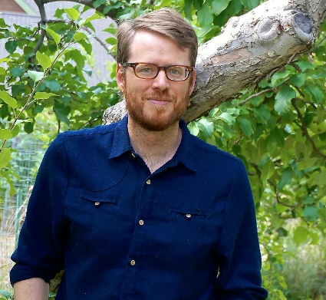**埃里克·皮斯奈尔（Eric Puchner）**进入金笔奖和福克纳奖决选，加利福尼亚书评奖决选和Barnes & Noble发现奖决选。他的另一个短篇故事集《地板上的音乐》（MUSIC THROUGH THE FLOOR）和小说《模范家庭》（MODEL HOME）非常受欢迎。埃里克是斯特格纳（Stegner）的粉丝, 手推车奖（Pushcart Prize）得主，艺术和文学社会的追随者。他的作品常见于各种文学杂志和文学选集，比如：《美国最佳短篇小说集》（*Best American Short Stories*）， 《手推车奖作品集》（*Pushcart Prize Collection*），《西洋镜故事集》（*Zoetrope: All-Story*），《美国最佳非必须阅读作品集》（*Best American Non-Required Reading*），文学期刊《铁皮房子》（*Tin House*）, 以及《格兰塔》（*Granta*）他的个人随笔常见于时尚杂志《GQ》、新媒体平台Medium等。埃里克是约翰霍普金斯写作研讨会的副教授。

**中文书名：《梦境》**

**英文书名：DREAM STATE**

**作 者：Eric Puchner**

**出 版 社：Doubleday**

**代理公司：WME/ANA/Lauren**

**出版时间：2025年**

**代理地区：中国大陆、台湾**

**页 数：475页**

**审读资料：电子稿**

**类 型：文学小说**

**内容简介：**

 2005年，茜茜（Cece）来到她公婆在蒙大拿州萨利什的家——一个她比世界上任何地方都更喜欢的地方——计划她和查理（Charlie）即将到来的婚礼。查理是一个前途光明的医科学生，他最想要的就是他最好的朋友加勒特（Garrett）来主持婚礼。然而在当地机场做行李搬运工的加勒特可能不是一个理想的选择，他还沉浸在大学朋友去世的悲伤之中。加勒特似乎注定要失败：与每天在工作中拯救生命的查理相反，他是一个厌世的人。那么为什么茜茜开始觉得自己被他抛弃了呢？为什么加勒特同意主持查理的婚礼，即使他已经开始爱上他最好朋友的未婚妻了？

那年7月发生的事件永远地改变了他们三个人的生活轨迹，在婚姻和为人父母、滑雪旅行和烟雾缭绕的团聚以及失去的东西、动物和他们所爱的人中产生了回响，甚至最终影响了几代人。我们年轻时做出的冲动选择是如何塑造人生轨迹的？在一个个人和集体的错误不可逆转的世界中，我们向哪个方向前进？在一个越来越像梦的垂死世界里，我们能找到幸福吗？《梦境》非常有趣，人性化，充满了生命的奇迹和悲伤，探究了神圣婚姻的灾难，赞颂了万物的无常。

**媒体评价：**

“精彩地探索了时间、悲伤、爱，以及我们做出的承诺如何将我们变成现在的自己……这部精彩的小说既能带来欢乐，也能带来心碎，令人眼花缭乱，惊喜无穷。”

——丹妮尔·埃文斯（Danielle Evans），2021年新文学项目乔伊斯·卡罗尔·奥茨奖（The New Literary Project Joyce Carol Oates Prize）得主，2020年国家艺术基金会（National Endowment for the Arts）研究员，入选2011年国家图书基金会35岁以下5人（National Book Foundation 5 under 35）

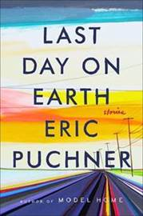**中文书名：《地球上的最后一天》**

**英文书名：LAST DAY ON EARTH**

**作 者：Eric Puchner**

**出 版 社：Scribner**

**代理公司：WME/ANA/Lauren**

**出版时间：2017年2月**

**代理地区：中国大陆、台湾**

**页 数：240页**

**审读资料：电子稿**

**类 型：短篇小说**

**Chosen for Best American**

**Winner of the 2018 Towson**

**Prize for Literature**

**Short Stories 2017A Newsweek "Best New Book Release"**

**A BuzzFeed "Incredible New Book You Need to Read This Spring"**

**A Baltimore Sun "Must-Read Book" of the summer**

**内容简介：**

一个正在青春期的小男孩害怕他的妈妈可能是个机器人；一个精神十分沮丧抑郁的阿姨被委托照看调皮的侄子和侄女；一个父亲很不情愿的带着他还是婴儿的孩子来到了可卡因聚会；一个十几岁的男孩想要阻止他妈妈将猎狗安乐死，这只猎狗是已经和他们分开生活的父亲的。书中故事从青年艺术组织讲到恐龙朋克重聚之旅，到蝉入侵一个80年代反乌托邦式的未来，那时不再有父母这个概念存在，《地球上的最后一天》（*Last Day On Earth）*围绕着无穷的混乱，频繁出现的超越现实系统的家庭，讲述了一系列华美、令人难忘的故事，包含了我们穷尽一生才能经历到的喜剧与悲剧。

**媒体评价:**

“皮斯奈尔是一个温柔且有人性的家庭生活观察者，他的文章让我们对他本人的了解更为深刻.”

---- 《纽约时报书评》（*New York Times Book Review）*

“皮斯奈尔是一个超级天才的作家.” ----《波士顿环球报》（*Boston Globe）*

“皮斯奈尔的文字，表达直接，有深入的细节描写，作为作者的他与角色保持了刚刚好的距离。”

----《芝加哥论坛报》（*Chicago Tribune）*

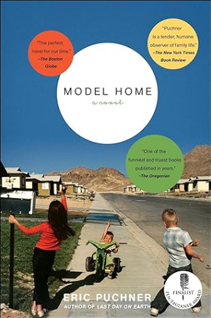

**中文书名：《模范家庭》**

**英文书名：MODEL HOME**

**作 者：Eric Puchner**

**出 版 社：Simon & Schuster/Scribner**

**代理公司：WME/ANA/Lauren**

**出版时间：2010年9月**

**代理地区：中国大陆、台湾**

**页 数：384页**

**审读资料：电子稿**

**类 型：文学小说**

**版权已授：法国**

NY Times Book Review "Editor's Choice"

“Best Unsung Books of 2010”, PBS’s Newshour

Finalist for PEN/Faulkner Award

Barnes & Noble Discover Award, 2nd Place

California Book Award for Fiction, Silver Medal

Longlisted for International IMPAC Dublin Literary Award

**内容简介：**

八十年代中期，加利福尼亚州南部，表面的经济繁荣之下暗潮汹涌，西勒斯（Zillers）一家的故事似乎成为中产阶级的缩影。

父亲沃伦（Warren）被劝说投资某沙漠地区地产，结果损失惨重，赔尽了家中所有的钱。眼看着家中财产逐渐减少，又不愿承认是自己投资失误，沃伦不断编造出谎言，好隐瞒真相。沃伦的妻子卡米尔（Camille）反而以为丈夫有了外遇。同时，他们的孩子们也有着各自的麻烦：帅气的大儿子达斯汀（Dustin），被女朋友引诱，开始了吸毒的混乱生活；厌世的女儿莱拉（Lyle）竟然爱上了一个墨西哥移民，谁知道他是不是偷渡过来的？！他们的女儿爱上了一个保安。全家人最担心的小女儿琼（Jonas），小小年纪就身患绝症，日日忍受死神的折磨。可谁也不明白琼的负罪感，她亲眼看到一个痴呆的小女孩就在她家附近被人绑架，她却没能为这个可怜的女孩帮上一点忙。

沃伦的谎言把戏最终被拆穿了，他们一家无力维持现有的生活，只好离开市郊的富人区，来到沃伦投资的杳无人迹的沙漠的中心地带。在这个新环境里，他们必须面对他们的内疚和失败，以及思考到底谁最该受责备。

《模范家庭》（MODEL HOME）并不仅仅讲述一个中产阶级家庭发生的滑稽故事，这个日渐败落的家庭成为了虚假繁荣的牺牲品。作者敏锐地洞察到现代生活的奇特现象，装有大门的封闭社区和远郊豪宅的增多；我们之间关联感的逐渐缺失，人和人之间的冷漠却又通过疯狂的聚会来宣泄。所有这些问题，通过一系列可笑的误会生动地呈现在读者眼前。

**感谢您的阅读！**

**请将反馈信息发至：版权负责人**

**Email**：[**Rights@nurnberg.com.cn**](mailto:Rights@nurnberg.com.cn)

安德鲁·纳伯格联合国际有限公司北京代表处

北京市海淀区中关村大街甲59号中国人民大学文化大厦1705室, 邮编：100872

电话：010-82504106, 传真：010-82504200

公司网址：[http://www.nurnberg.com.cn](http://www.nurnberg.com.cn/)

书目下载：<http://www.nurnberg.com.cn/booklist_zh/list.aspx>

书讯浏览：<http://www.nurnberg.com.cn/book/book.aspx>

视频推荐：<http://www.nurnberg.com.cn/video/video.aspx>

豆瓣小站：<http://site.douban.com/110577/>

新浪微博：[安德鲁纳伯格公司的微博_微博 (weibo.com)](https://weibo.com/1877653117/profile?topnav=1&wvr=6)

微信订阅号：ANABJ2002

